1



申论领跑营2027版方法实战班

分析题【变化分析】


请结合“给定资料1”中鲁师傅广合烧饼发展过程中的四个台阶，谈谈广合县市场监管部门的执法
方式发生了哪些变化。（15分）
要求：全面、准确、有条理，不超过300字。

材料一

2025年10月的一天，鲁师傅办公桌上的电脑屏幕弹🎧广合县市场监督管理局发来的“体检报告”，那是他所经营的三家门店的“检测指标”。此刻，以前当街头小贩的情景又浮现在鲁师傅眼前。
2000年春节前，鲁师傅务工结束返乡。回到县城时，一阵烧饼香气飘来，让他想起母亲做的广合烧饼。广合烧饼在当地世代相传，是当地人最爱的日常小吃，而且以其独特的制作工艺和香酥可口的风味声名远播。
春节后，鲁师傅做了个简易烤炉，在县汽车站旁支起烧饼摊。“这里可不能摆摊啊！”工商执法人员收走了他的烤炉。鲁师傅这才知道，乱摆摊是工商部门重点整治的问题。他攒钱买了新烤炉，在巷子深处卖烧饼。
转折🎧现在2003年夏天，县工商局开展“百日整治”行动，鲁师傅的烤炉再次被没收。但这次工商局的老罗告诉他：“县里试点《流动摊贩备案管理办法》，符合条件就能办证。”鲁师傅申领后，拿到了临时摊位证，取回被没收的烤炉，在城南菜场门口重新支起了摊位。鲁师傅发现，这之后工商局不仅查证件，还会给他讲解新政策。
2007年，广合县规划小吃一条街，工商局的小李劝鲁师傅入驻。搬到固定摊位后，他的烧饼有了稳定客源。县里开展食品安全专项整治，工商和卫生部门多次进行联合检查，工商人员核查经营资质，卫生监督人员则用温度计测馅料温度，用试纸检测餐具消毒情况，检查越来越规

范。后来，鲁师傅领到了《食品摊贩登记卡》。他站在小吃街上望着来往的人群，意识到自己迈上了一个新台阶——从东搬西挪的流动摊贩，变成了合法经营的固定商户。
2014年初，县工商局与质量技术监督局等部门整合，成立了县工商和质监局。局里邀请鲁师傅参加“广合美食产业发展座谈会”。会上提🎧的“五个统一”标准让他坐不住了。他站起来说：“做烧饼哪能这么死板？”周局长解释：“标准化是为了保证品质，让每个顾客吃到同样好的烧饼。”
会后，周局长带着座谈会代表们参观了示范店。明亮的玻璃橱窗、规范的操作让鲁师傅心动，但改造费让他犯了难。“钱的事不用担心，县里有专项扶持贷款。”周局长说。装修期间，局里的工作人员常来指导：“排水沟坡度不够”“操作台要离墙80厘米”……2015年3月，“鲁师傅广合烧饼” 正式开张了。年底盘账，鲁师傅发现自己的收入比上年翻了一倍多。
2016年，鲁师傅被县里评为“高级广合烧饼师傅”，店里也挂上了“重点扶持商户”的铜牌。鲁师傅明白自己又迈上了一个新台阶——从凭经验做生意的个体户，变成了规范经营的现代商户。
2017年3月的一天，鲁师傅看到门口停着贴了新标识的执法车。带队的正是熟悉的老罗：“我 们改叫市场监管局啦。工商、质监、食药监都合并了，以后一次检查就能查完所有项目。”果然，验秤、取样、查消毒记录，半小时就查完了。“这改革好啊！”鲁师傅感叹，“以前检查，我得接 待好几拨人，这得耽误做多少烧饼啊。”
2018年初，鲁师傅在省城展销会上发现有人打着“广合烧饼”的招牌在经营。他立即联合县里做广合烧饼的几个老板找对方理论，却被反问：“你们注册商标了吗？”大家被问得哑口无言。随后，在广合县市场监管局的协调下，鲁师傅联合各家老店成立广合烧饼行业协会，着手整理相关资料，准备申请地理标志证明商标。其中最难的是工艺描述，市场监管局请专家拍摄鲁师傅的和面手法，逐帧分析技术要点。2020年6月，由鲁师傅等人发起成立的广合烧饼行业协会成功

取得了地理标志证明商标。站在新装修的店里，鲁师傅知道自己迈上了第三个台阶——从一个只有门牌号的店铺，到拥有了“金字招牌”。
2022年春天，鲁师傅发现执法人员不再进门，而是在门口扫码。“这是‘非现场监管’。”执法队员小王解释，“您的‘阳光厨房’监控数据直连我们的系统。”鲁师傅看到，智能传感器能自动监测面团温度和馅料储存状态；“智食链”系统可扫码查询原料检测报告。2024年夏天，鲁师傅的店铺因符合认定标准，被纳入首批“无事不扰”白名单。
“鲁师傅，您三家店的数据全部达标。”小王的电话将鲁师傅的思绪拉回现实。如今，鲁师傅 已迈上第四个台阶——传统烧饼作坊已经蜕变为现代化餐饮企业。从街头巷尾的躲躲藏藏，到 数据化管理的游刃有余，改变的不仅是鲁师傅的烧饼生意，更是时代赋予小商贩的温度与希望。

解析：

- 从单纯取缔到以柔性引导和规范准入推动合法经营。从整治乱摆摊、没收工具到试点备案管理办法，办理摊位证，检查证件，讲解政策，引导入驻固定摊位，开展专项整治，联合检查，颁发登记卡。
- 从整治管理到以标准引领与扶持评价推动规范经营。从单纯监管到整合成立工商和质监局，召开座谈会讨论标准，组织参观，提供贷款，指导装修，进行评级。
- 从分散执法到以综合监管和产权保护打造金字招牌。从各部门分别检查到多部门合并成市监局一次检查所有项目，协调企业成立行业协会，邀请专家协助取得商标。
- 从现场检查到以智慧监管和信用分级推动现代化管理。从进门检查到非现场监管，打造阳光厨房、智能传感器和智食链系统；将符合标准的企业纳入白名单。

参考答案：
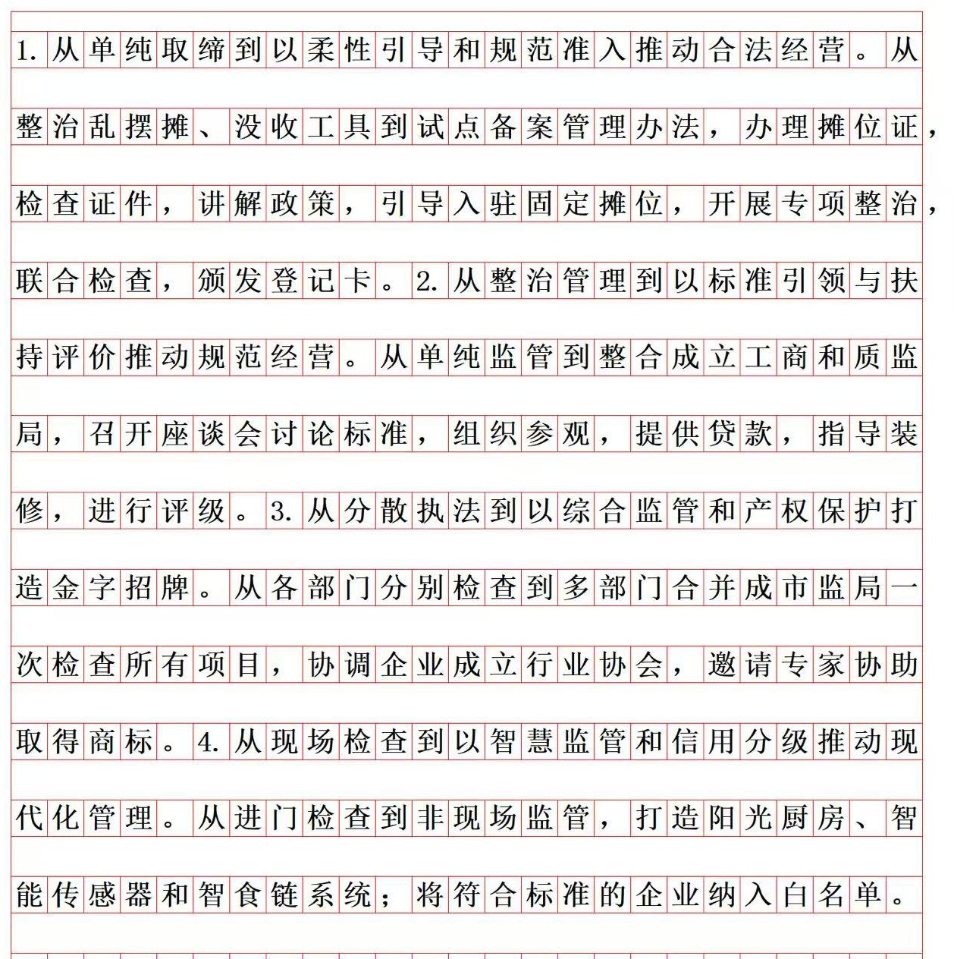

一、整体框架逻辑

材料采用首尾呼应的"现实-回忆-现实"环形结构，与答案的"总-分-总"答题逻辑高度契合：

  - 第1段（开篇）：以2025年鲁师傅收到数字化"体检报告"切入，引🎧回忆，对应答案的总起逻辑。
  - 第2-10段（主体）：按时间顺序分为四个独立逻辑单元，每个单元精准对应答案中的一个执法方式变化要点，同时对应鲁师傅的一个发展台阶。
  - 第11段（结尾）：拉回现实，用"四个台阶"总结升华，对应答案的总结逻辑。二、主体段间逻辑（严格对应答案四个要点）
- 对应答案第1点：从单纯取缔到柔性引导和规范准入（第2-5段）

  - 第2段：铺垫背景，介绍鲁师傅返乡创业的起因，为后续执法冲突做铺垫。

  - 第3段：展示旧执法方式——单纯取缔、没收工具，呈现鲁师傅"躲躲藏藏"的困境。

  - 第4段：执法方式第一次转变——试点备案管理，从"禁止"转向"规范"，鲁师傅成为合法流动摊贩。
  - 第5段：执法方式进一步升级——引导入驻固定摊位、开展联合检查，鲁师傅迈上第一个台阶

（固定合法商户）。

  - 段间逻辑：创业背景→旧执法困境→执法方式转变→个体发展升级，因果关系明确。

- 对应答案第2点：从整治管理到标准引领与扶持评价（第6-7段）

  - 第6段：执法方式第二次转变——机构合并后推行标准化生产，同时提供专项贷款和技术指导，解决鲁师傅的观念和资金难题。

第7段：执法方式延伸到评价激励——开展行业评级、授予扶持商户称号，鲁师傅迈上第二个

台阶（规范现代商户）。

  - 段间逻辑：机构改革→标准引领+资金扶持→评价激励→个体发展升级，体现了从"监管"到"服务"的转变。
- 对应答案第3点：从分散执法到综合监管和产权保护（第8-9段）

  - 第8段：执法方式第三次转变——多部门彻底合并，实现"一次检查"的综合执法，大幅降低经营成本。
  - 第9段：执法服务链条进一步延伸——指导成立行业协会、协助申请地理标志证明商标，鲁师傅迈上第三个台阶（拥有行业金字招牌）。
  - 段间逻辑：综合执法提升效率→知识产权保护赋能品牌→个体发展升级，体现了执法从"秩序维护"到"产业培育"的拓展。
- 对应答案第4点：从现场检查到智慧监管和信用分级（第10段）

  - 第10段：执法方式第四次转变——推行非现场监管、运用数字化技术、建立"无事不扰"白名单，鲁师傅迈上第四个台阶（现代化餐饮企业）。
  - 段间逻辑：技术赋能→智慧监管→信用分级→个体发展升级，体现了执法从"人工"到"智能"的跨越。
三、核心逻辑总结

- 一一对应：答案的四个执法方式变化要点，与材料主体的四个逻辑单元、鲁师傅的四个发展台阶完全一一对应，没有任何偏差。

- 层层递进：四个逻辑单元之间是时间顺承+逻辑递进的关系，执法方式从"管得住"到"管得好"，再到"服务好"，最后到"智慧管"，逐步升级。
- 因果闭环：每一个段落的政策变化，都直接导致下一个段落的个体发展；个体发展遇到的新问题，又推动执法方式进一步优化，形成"政策改革→个体发展→新需求→政策再升级"的良性循环。

如果没有天赋，那就一直重复做一件事。慢也好，步子小也好，是在往前走就好。保持内心的光。
曲折非弯路，是通向远方的刻度。愿抵达时，回望已是万里芬芳。

